基于深度学习的语音去噪系统设计与实验分析
姓名：____________ 学号：____________ 班级：____________
课程：人工智能算法综合课程设计 指导教师：____________ 日期：2026年10月
摘 要：针对含噪语音中背景噪声会降低听感质量、语音可懂度和后续识别性能的问题，设计并实现了一套基于深度学习的语音去噪与客观评价系统。系统以VoiceBank+DEMAND官方配对测试集为主要评测对象，对824条48 kHz语音统一执行单声道读取、模型推理、长度恢复、时延对齐和指标计算。实验复现了课程材料中介绍的DCCRN与RNNoise，并以DPDFNet2作为扩展对照模型；采用信噪比、分段信噪比、宽带与窄带PESQ以及STOI五项指标进行评价。结果表明，DCCRN五项指标均优于含噪输入；DPDFNet2在SNR、SSNR、PESQ-WB和STOI上取得最优结果，SNR由8.3949 dB提高到16.9152 dB；DCCRN的PESQ-NB最高，为3.5454。RNNoise能显著提升SNR和SSNR，但STOI平均下降0.0316，说明其强抑噪会损失部分可懂度线索。实验还在3条约−5 dB低信噪比混合语音上测试DPDFNet2，SNR平均提升10.1823 dB。结果验证了系统实现的有效性，并说明模型效果、采样率、时延和计算开销需要结合应用场景综合权衡。
关键词：语音去噪；语音增强；DCCRN；RNNoise；DPDFNet2；VoiceBank+DEMAND；客观评价
Design and Experimental Analysis of a Deep Learning Speech Denoising System
Abstract: A deep-learning speech denoising and objective evaluation system is implemented for noisy speech enhancement. The official paired VoiceBank+DEMAND test set, containing 824 utterances at 48 kHz, is processed through a unified pipeline of mono conversion, model inference, length restoration, delay alignment, and metric computation. DCCRN and RNNoise, both introduced in the course material, are reproduced with public pretrained models, while DPDFNet2 is included as an additional baseline. SNR, segmental SNR, wide-band and narrow-band PESQ, and STOI are evaluated. DCCRN improves all five metrics over the noisy input. DPDFNet2 achieves the best SNR, SSNR, PESQ-WB, and STOI, raising the mean SNR from 8.3949 dB to 16.9152 dB, whereas DCCRN obtains the highest PESQ-NB of 3.5454. RNNoise improves noise suppression metrics but reduces mean STOI by 0.0316. These results demonstrate the effectiveness of the implemented system and the need to balance quality, intelligibility, latency, and computational cost.
Key words: speech denoising; speech enhancement; DCCRN; RNNoise; DPDFNet2; objective evaluation

1 引言
语音去噪是从受到环境噪声干扰的观测信号中恢复目标语音的过程，其目标既包括降低背景噪声，也包括尽量保持语音的清晰度、自然度和可懂度。车载交互、在线会议、智能录音、助听设备与自动语音识别都需要稳定的前端语音增强模块。传统方法依赖噪声平稳性、噪声估计精度等假设，在非平稳噪声和低信噪比条件下容易出现残留噪声或语音失真；深度学习方法可以从数据中学习复杂映射，因而成为当前语音增强的重要技术路线。
本实验按照课程要求完成测试数据集去噪、增强语音输出和五项客观指标评估。主要工作包括：建立统一的音频处理与评价流程；复现课程材料中的DCCRN和RNNoise；以DPDFNet2作为额外模型进行横向比较；对824条VoiceBank+DEMAND测试语音进行完整评测；对低信噪比样例进行补充分析；输出增强音频、逐文件指标、统计汇总、图表和可复现源程序。所有模型均使用公开预训练权重完成推理，本报告不将该过程描述为从头训练。

2 语音去噪原理与评价方法

2.1 问题定义
在常见的加性噪声模型中，观测语音由干净语音与噪声叠加得到：
y(n) = s(n) + v(n)
其中，y(n)为含噪语音，s(n)为目标干净语音，v(n)为环境噪声。语音去噪系统根据y(n)估计ŝ(n)，并希望估计误差尽可能小，同时保持语音的相位、谐波结构和瞬态信息。频域方法通常通过短时傅里叶变换得到复数谱Y(t,f)，再估计幅度、相位或复数掩码；时域方法直接学习波形到波形的映射。

2.2 传统方法与深度学习方法
谱减法通过估计噪声功率谱并从含噪语音谱中减去噪声成分，实现简单、计算量较低，但噪声估计不准时容易产生音乐噪声。维纳滤波在最小均方误差意义下构造最优线性滤波器，其效果依赖语音与噪声统计量的估计。卡尔曼滤波利用状态空间模型递推更新语音状态，适合时变过程，但模型参数估计会影响最终性能。
深度学习方法通过神经网络学习含噪语音与目标语音之间的非线性映射。课程材料介绍的DCCRN在复数域联合处理实部和虚部，RNNoise将传统信号处理与循环神经网络结合；Wave-U-Net和Conv-TasNet直接在时域建模；DC-Unet与PHASEN则重点改善幅度与相位估计。本实验选择DCCRN与RNNoise进行复现，并使用DPDFNet2补充对照。

2.3 客观评价指标
为同时评价噪声抑制、感知质量与可懂度，实验采用课程指定的五项指标。SNR衡量参考语音能量与误差能量之比：
SNR = 10 log₁₀ [ Σ s²(n) / Σ (s(n) − ŝ(n))² ]
SSNR先在短时帧内计算SNR，再对有效语音帧求平均。本实验使用30 ms帧，并将单帧结果裁剪到−10～35 dB，降低静音段与极端误差的影响。PESQ从感知模型角度评价增强语音质量，分别计算16 kHz宽带PESQ-WB和8 kHz窄带PESQ-NB。STOI在短时频域片段上比较包络相关性，取值越接近1通常表示语音可懂度越高。上述指标均为有参考评价，需要同名干净语音作为基准。

3 系统设计与模型实现

3.1 总体流程
系统将不同模型封装到一致的输入、输出和评价接口中。音频读入后转换为单声道浮点数据；若模型原生采样率与数据集不同，则在推理前后使用多相滤波重采样；模型输出恢复到原采样率与原始长度；评价前通过限定在±250 ms内的归一化互相关进行时延对齐，最后计算五项指标并保存逐文件结果与汇总结果。
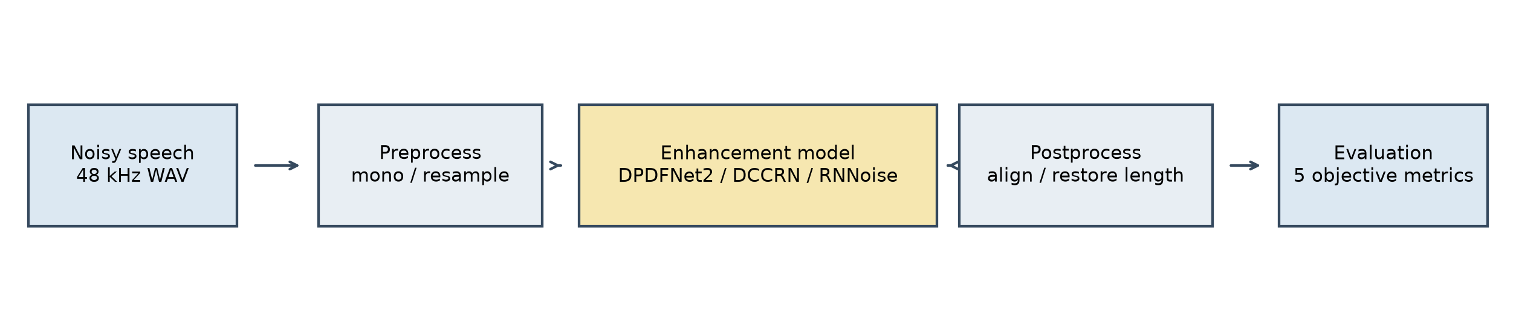
图1 语音去噪与客观评价系统流程

3.2 DCCRN
DCCRN由深度复数卷积编码器、复数循环模块和对称解码器构成，复数卷积遵循复数乘法关系，使幅度和相位信息能够在网络中协同传播。实验使用ESPnet发布的DNS 2020预训练检查点，模型参数量为3,671,053。其STFT参数为n_fft=512、窗长400、帧移100，原生采样率为16 kHz。输入48 kHz语音先降采样至16 kHz，推理后恢复到48 kHz。

3.3 RNNoise
RNNoise将数字信号处理前端与循环神经网络结合，以符合听觉感知的频带特征作为网络输入，并在48 kHz采样率下按10 ms帧实时处理。实验从Xiph官方仓库获取源码与默认模型，编译示例程序rnnoise_demo。由于官方示例会丢弃用于补偿算法延迟的首帧，批处理封装在输入末尾附加一个零帧用于刷新输出，并在评价阶段检测到约480个采样点，即10 ms的固定时延。

3.4 DPDFNet2扩展模型
DPDFNet2通过ONNX Runtime在CPU上运行，实验使用48 kHz高分辨率模型dpdfnet2_48khz_hr，参数量约2.58 M，并设置12 dB衰减上限。模型直接处理48 kHz语音，减少了主测试集上的采样率变换。该模型不在教师课件的六个示例模型中，本实验将其作为自主调研得到的扩展基线，用于观察较新的轻量网络在同一评价流程下的表现。

表1 三种模型的实现配置
模型 | 课件模型 | 原生采样率 | 实现与权重 | 主要特点
RNNoise | 是 | 48 kHz | Xiph官方C实现及默认模型 | 低延迟、适合实时处理
DCCRN | 是 | 16 kHz | ESPnet DNS 2020检查点 | 复数卷积与复数循环建模
DPDFNet2 | 否 | 48 kHz | ONNX预训练模型 | CPU推理、宽带处理

4 实验设计与实现

4.1 数据集
主实验采用VoiceBank+DEMAND官方配对测试集。该测试集包含824条含噪语音及其同名干净参考语音，实验文件均以48 kHz、单声道WAV格式处理。VoiceBank提供多说话人干净语音，DEMAND包含多种真实环境噪声，二者构成语音增强研究中常用的有参考测试条件。程序逐一检查同名文件，只对成功配对的语音计算指标。
补充实验使用3条约−5 dB低信噪比混合语音，噪声场景包括机场、汽车和街道。该组样本用于观察DPDFNet2在更困难输入条件下的鲁棒性。由于本实验没有采集带同步干净参考的真实录音，主观真实录音测试未纳入定量结果；这一限制在讨论部分单独说明。

4.2 预处理、后处理与公平性控制
三种模型使用相同的测试文件列表和相同的评价代码。输入幅度以浮点数表示并保持原始动态范围，不进行按文件峰值归一化。DCCRN在模型前后执行48 kHz↔16 kHz重采样；RNNoise使用16位PCM中间格式；DPDFNet2直接处理48 kHz浮点数据。所有增强结果最终保存为48 kHz、16位PCM WAV。评价时先将增强语音与干净参考对齐，再统一重采样到PESQ和STOI所需采样率。这样可避免固定算法时延被错误计入失真。

4.3 软件环境与程序结构
表2 实验软件与模块
组成 | 实现 | 作用
运行环境 | Python 3.12，macOS ARM64，CPU推理 | 批处理、评价与绘图
DPDFNet2 | dpdfnet 0.6.0，ONNX Runtime | 48 kHz语音增强
DCCRN | PyTorch 2.14.1，ESPnet 202611 | 16 kHz复数域语音增强
RNNoise | Xiph RNNoise，Clang编译 | 48 kHz逐帧实时增强
评价 | NumPy、SciPy、PESQ、pystoi | 对齐与五项客观指标
输出 | CSV、JSON、PNG、WAV | 逐文件结果、汇总与增强语音

核心程序包括src/enhance.py、src/enhance_dccrn.py和src/enhance_rnnoise.py三个模型入口，src/metrics.py实现对齐与指标，src/evaluate.py和src/evaluate_stage.py完成批量评价，src/compare_models.py负责统计汇总和绘图。scripts/run_model_comparison.sh给出完整批处理顺序。指标单元测试验证了正时延对齐和误差减小时SNR上升两个关键性质。

5 实验结果与分析

5.1 VoiceBank+DEMAND总体结果
表3 824条测试语音的平均客观指标
系统 | SNR/dB | SSNR/dB | PESQ-WB | PESQ-NB | STOI
含噪输入 | 8.3949 | 1.5353 | 1.9668 | 2.9456 | 0.9211
RNNoise | 12.5943 | 5.9782 | 2.1067 | 3.0470 | 0.8895
DCCRN | 14.5955 | 6.7916 | 2.6256 | 3.5454 | 0.9349
DPDFNet2 | 16.9152 | 7.8232 | 2.7007 | 3.4968 | 0.9394

DPDFNet2在SNR、SSNR、PESQ-WB和STOI四项指标上最好，其中SNR比含噪输入提高8.5203 dB，SSNR提高6.2879 dB。DCCRN在PESQ-NB上取得最高值3.5454，并且所有指标均优于含噪输入，说明复数域幅度与相位联合建模能够兼顾噪声抑制、感知质量和可懂度。
RNNoise的SNR提高4.1994 dB、SSNR提高4.4429 dB，表明其噪声抑制有效；PESQ-WB和PESQ-NB分别提高0.1399和0.1013，但STOI从0.9211下降到0.8895。其原因可能包括默认模型训练域与VoiceBank+DEMAND不完全匹配、逐帧抑制改变弱语音成分，以及强门控对短时包络造成损伤。因此，RNNoise更适合作为低延迟工程基线，而不能只依据降噪强度评价。
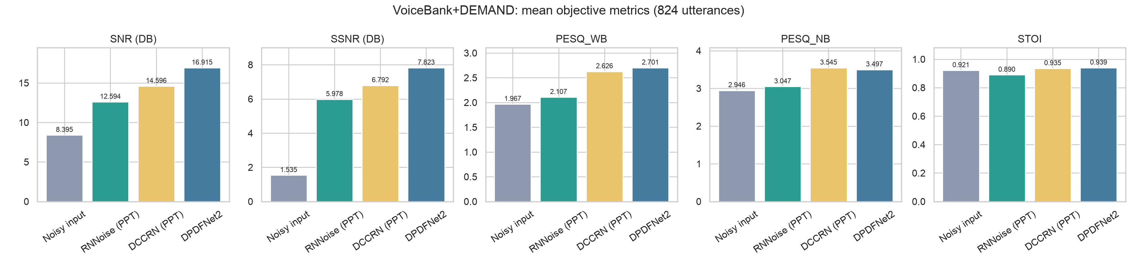
图2 VoiceBank+DEMAND测试集平均指标对比

5.2 相对含噪输入的改善量
表4 三种模型相对含噪输入的平均变化
模型 | ΔSNR/dB | ΔSSNR/dB | ΔPESQ-WB | ΔPESQ-NB | ΔSTOI
RNNoise | +4.1994 | +4.4429 | +0.1399 | +0.1013 | −0.0316
DCCRN | +6.2007 | +5.2563 | +0.6589 | +0.5998 | +0.0138
DPDFNet2 | +8.5203 | +6.2879 | +0.7340 | +0.5511 | +0.0183

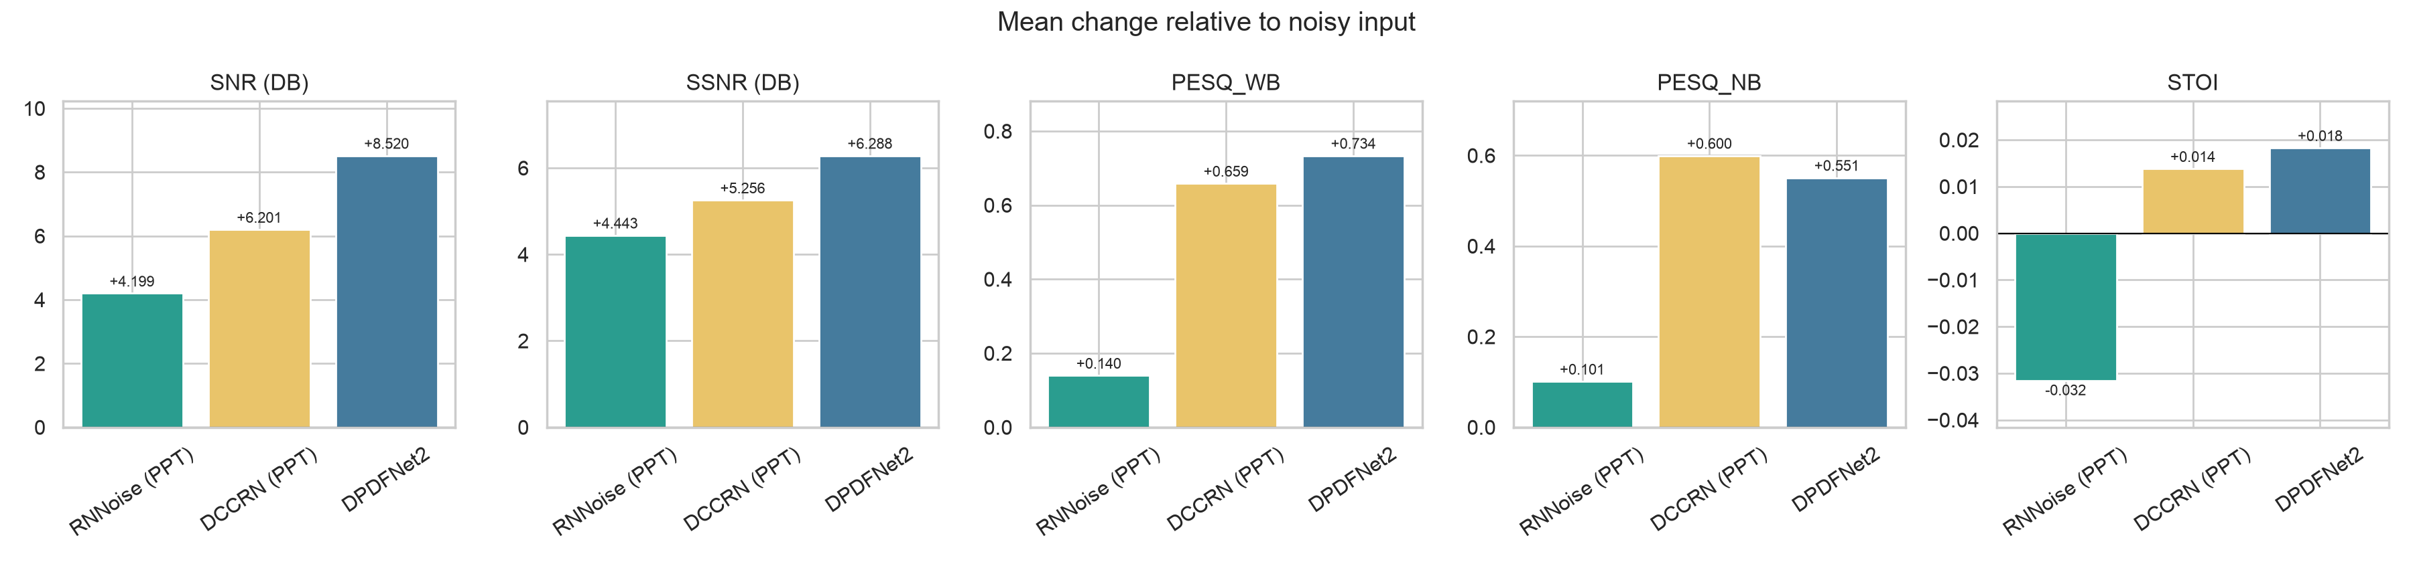
图3 三种模型相对含噪输入的平均指标变化

5.3 频谱案例分析
图4给出样例p232_001的干净参考、含噪输入和三种增强输出。含噪语音在静音区及语音谐波之间存在连续宽带能量。RNNoise显著压低静音区噪声，但部分高频语音纹理同时减弱；DCCRN保留主要低频语音结构，但16 kHz模型及重采样使高频带宽受到限制；DPDFNet2在48 kHz下保留了较完整的高频结构，同时降低背景能量。该现象与总体PESQ和STOI结果一致。
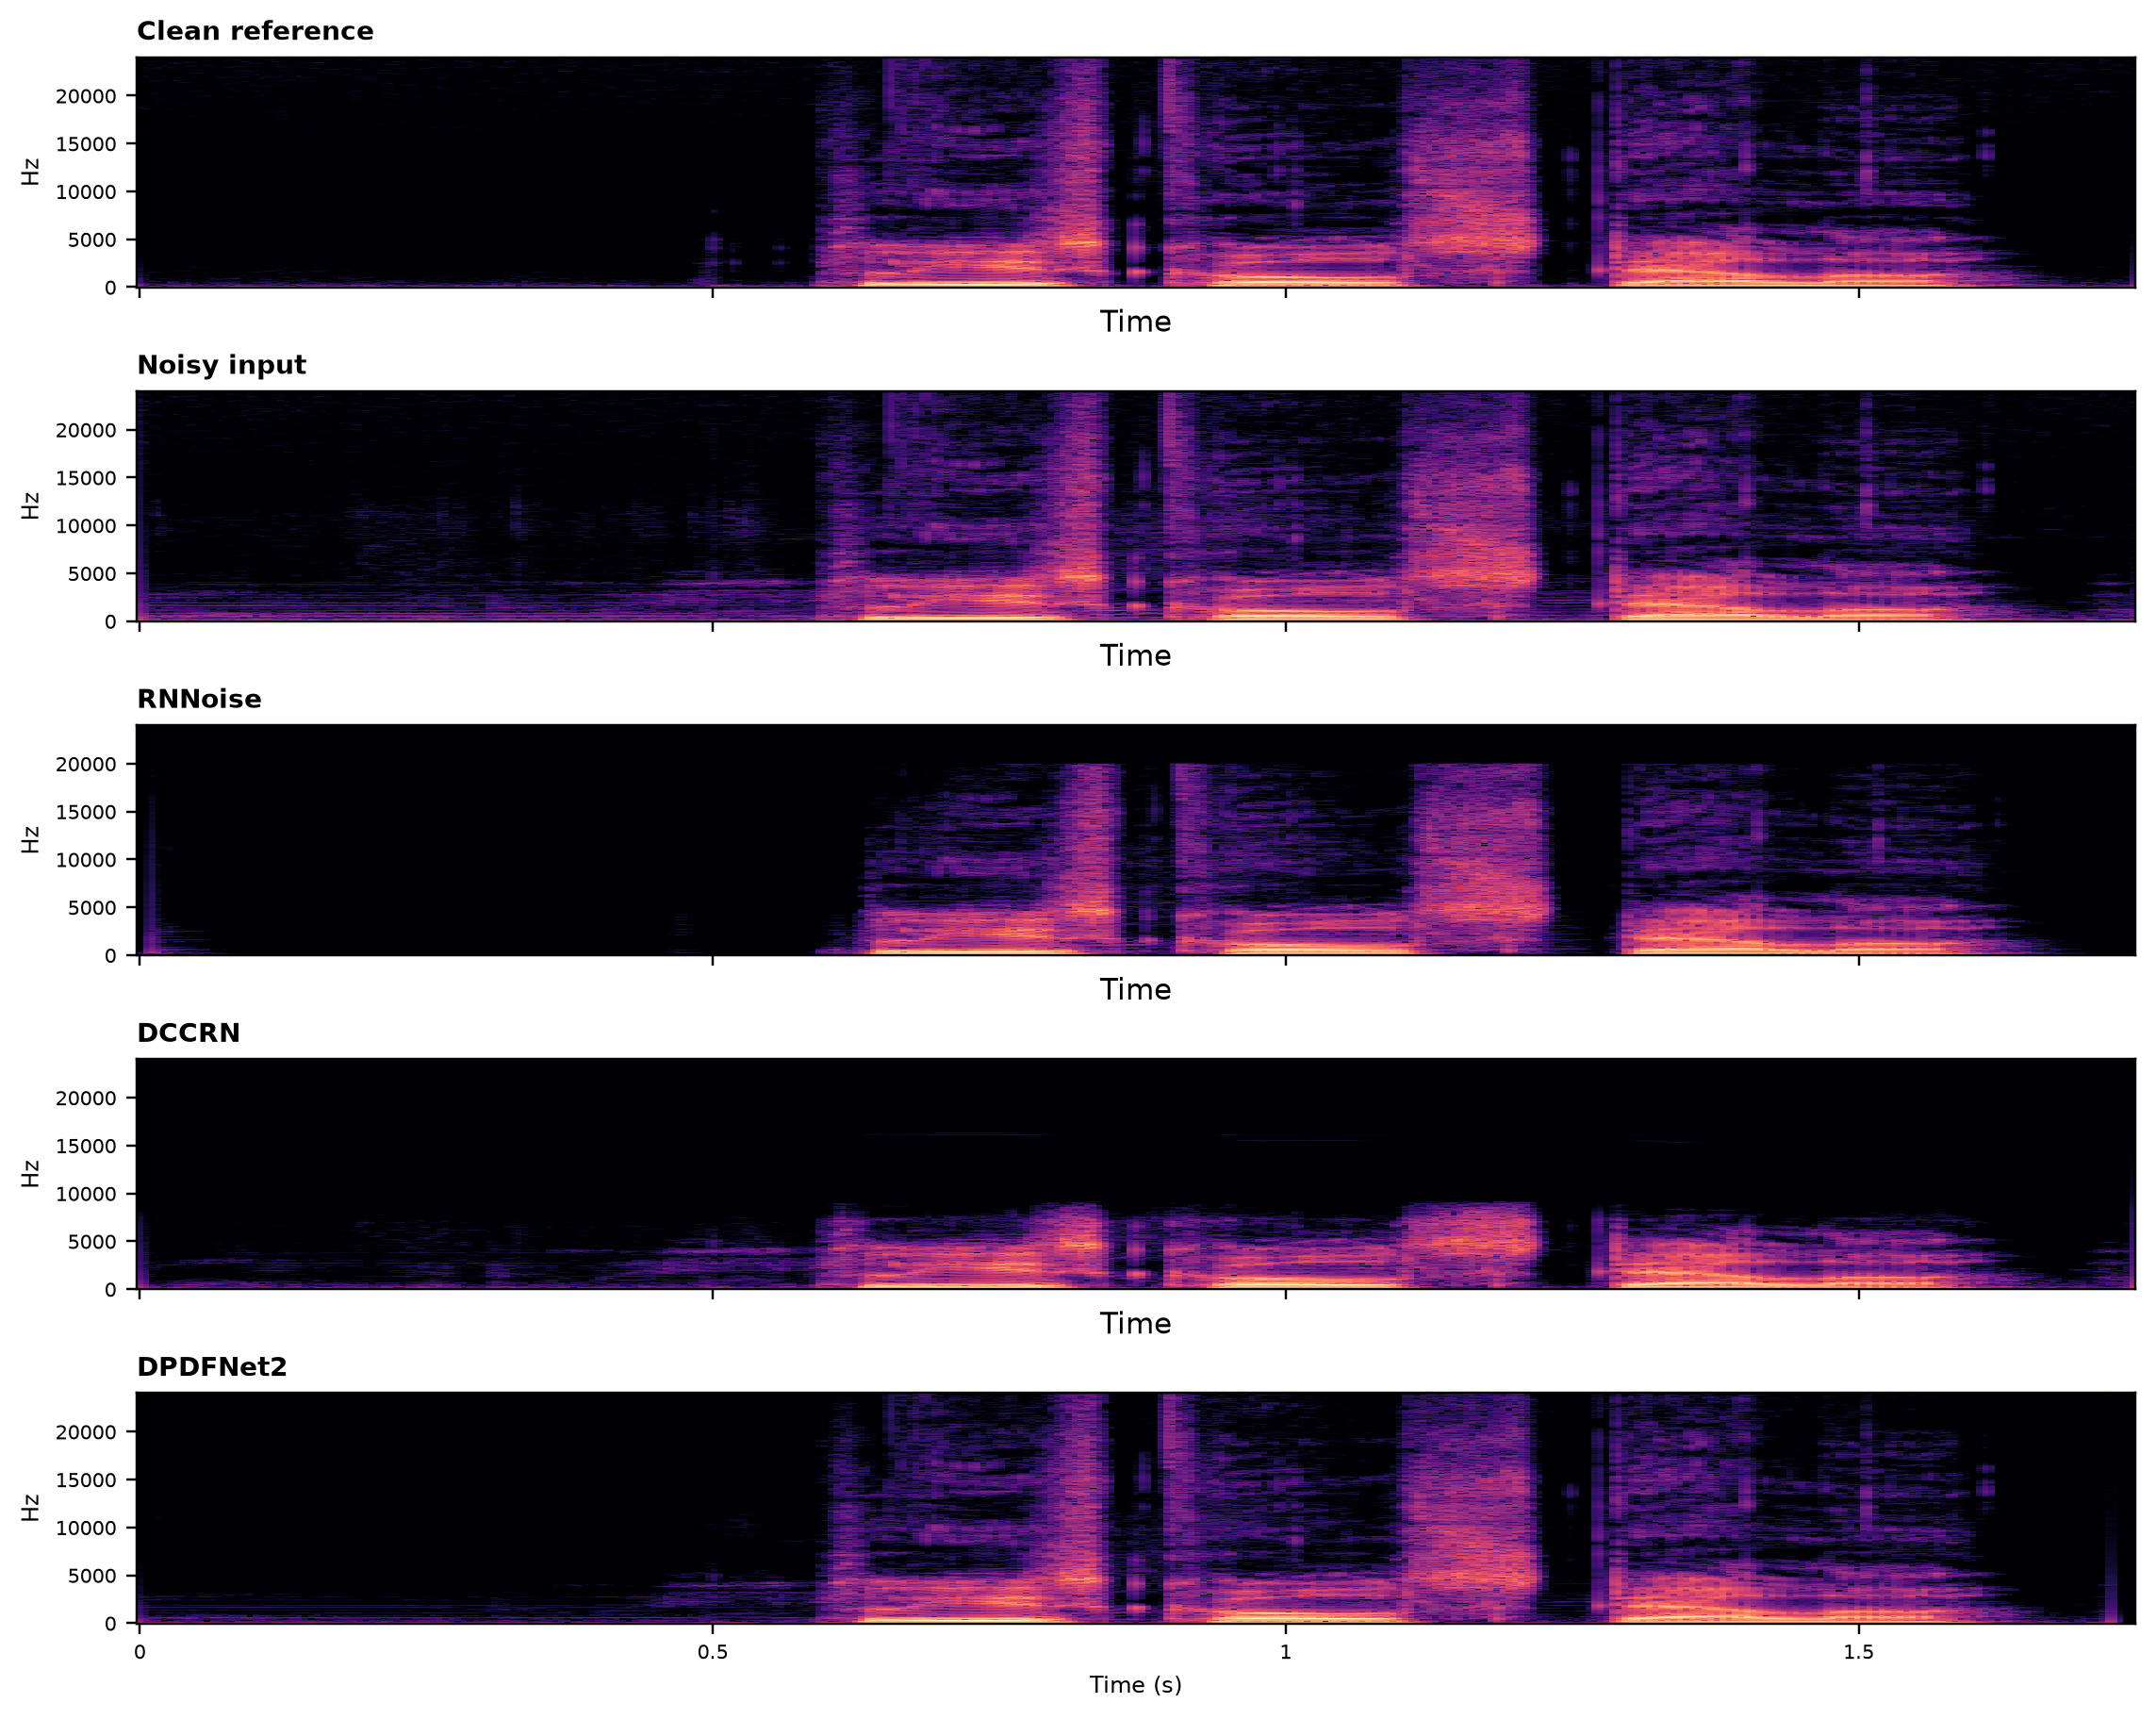
图4 样例p232_001的语谱图对比

5.4 推理开销与低信噪比补充实验
在本机CPU批处理条件下，824条语音的纯模型推理累计时间约为：RNNoise 120.806 s、DCCRN 184.772 s、DPDFNet2 275.635 s。该结果包含不同语言接口与文件封装带来的差异，不能直接等同于严格的实时因子基准；但它说明RNNoise保持了低开销优势。DCCRN虽然需要采样率转换，仍取得了较好的速度与质量平衡。
表5 DPDFNet2在3条约−5 dB混合语音上的平均结果
阶段 | SNR/dB | SSNR/dB | PESQ-WB | PESQ-NB | STOI
增强前 | −4.9968 | −3.2778 | 1.1638 | 1.6309 | 0.7192
增强后 | 5.1855 | 2.2545 | 1.4244 | 2.1194 | 0.8255
改善量 | +10.1823 | +5.5323 | +0.2607 | +0.4885 | +0.1063

在低信噪比样例上，DPDFNet2五项指标全部提升，其中SNR提高10.1823 dB，STOI提高0.1063。这表明模型在强噪声条件下仍具有明显恢复能力。由于样本数量仅为3，结果只用于鲁棒性观察，不能替代大规模统计结论。

6 程序运行与结果文件

6.1 运行步骤
完整运行顺序为：准备VoiceBank+DEMAND配对测试集；下载或放置模型权重；编译RNNoise命令行程序；分别运行三个增强入口生成WAV；调用评价程序计算逐文件指标；最后运行模型比较脚本生成汇总表和图。批处理脚本scripts/run_model_comparison.sh可复现RNNoise与DCCRN的增强、评价和汇总过程。
bash scripts/run_model_comparison.sh
主要输出目录包括outputs/enhanced/dccrn、outputs/enhanced/rnnoise和outputs/enhanced/voicebank_demand；逐文件及平均指标保存在outputs/metrics/model_comparison；对照图保存在outputs/figures；试听样例保存在outputs/comparison_audio/p232_001。源程序压缩包speech_denoising_source.zip包含增强、评价、绘图脚本和测试代码。

6.2 异常处理与可复现性
程序在运行前检查输入目录、模型文件和同名参考语音；遇到采样率不一致时明确重采样，评价时记录对齐滞后量。RNNoise的480采样点固定时延通过互相关得到一致检测。DCCRN输出和所有模型输出均截断或补零到原始长度，避免文件长度差影响后续处理。模型名称、原生采样率、参数量、权重校验信息和平均结果同时写入JSON汇总文件，便于复查。

7 讨论
实验表明，模型排名依赖评价目标。DPDFNet2在宽带质量、SNR和STOI上占优，适合离线或宽带增强；DCCRN在窄带PESQ上最好，并且在五项指标之间较为均衡；RNNoise牺牲部分STOI换取低计算量与实时性。工程部署时应依据终端算力、许可的时延、目标采样率和下游任务选择模型，而不能仅看单一指标。
本实验存在四点限制。第一，复现使用公开预训练权重，没有在同一训练集上重新训练三个模型，训练域差异会影响公平性。第二，DCCRN的原生采样率为16 kHz，而另两种模型为48 kHz，高频信息上限不同。第三，824条语音来自标准数据集，不能覆盖所有真实设备、房间混响和突发噪声。第四，低信噪比补充实验只有3条样例，且未完成带同步干净参考的现实录音采集。后续可加入主观听测、实时因子、内存占用与自动语音识别词错误率，并在统一训练数据和增强策略下重新训练模型。

8 结论
本实验完成了可运行的深度学习语音去噪与客观评价系统，在824条VoiceBank+DEMAND测试语音上复现DCCRN和RNNoise，并与DPDFNet2进行统一对照。DCCRN五项指标均超过含噪输入，证明课程材料中的复数域模型具有稳定增强能力；DPDFNet2取得最优的SNR、SSNR、PESQ-WB和STOI；RNNoise体现出较低推理开销，但其STOI下降提示实时轻量模型需要关注语音细节损伤。低信噪比补充实验进一步验证了DPDFNet2的鲁棒性。实验结果、增强音频、源代码、逐文件指标和可视化均已完整保存，可作为后续改进、答辩展示和工程部署分析的基础。

References
[1] Boll S. Suppression of acoustic noise in speech using spectral subtraction. IEEE Transactions on Acoustics, Speech, and Signal Processing, 1979, 27(2): 113-120.
[2] Wiener N. Extrapolation, Interpolation, and Smoothing of Stationary Time Series. Cambridge: MIT Press, 1949.
[3] Valin J M. A hybrid DSP/deep learning approach to real-time full-band speech enhancement. In: IEEE MMSP, 2018: 1-5.
[4] Hu Y X, Liu Y, Lv S B, et al. DCCRN: Deep complex convolution recurrent network for phase-aware speech enhancement. In: Interspeech, 2020: 2472-2476.
[5] Luo Y, Mesgarani N. Conv-TasNet: Surpassing ideal time-frequency magnitude masking for speech separation. IEEE/ACM Transactions on Audio, Speech, and Language Processing, 2019, 27(8): 1256-1266.
[6] Yin D, Luo C, Xiong Z, et al. PHASEN: A phase-and-harmonics-aware speech enhancement network. In: AAAI, 2020, 34(5): 9458-9465.
[7] Valentini-Botinhao C, Wang X, Takaki S, et al. Investigating RNN-based speech enhancement methods for noise-robust text-to-speech. In: SSW, 2016: 146-152.
[8] ITU-T. P.862: Perceptual evaluation of speech quality. International Telecommunication Union, 2001.
[9] Taal C H, Hendriks R C, Heusdens R, et al. An algorithm for intelligibility prediction of time-frequency weighted noisy speech. IEEE Transactions on Audio, Speech, and Language Processing, 2011, 19(7): 2125-2136.
[10] Xiph.Org Foundation. RNNoise: A noise suppression library based on a recurrent neural network. https://github.com/xiph/rnnoise/.
[11] Rika D. DPDFNet: CPU-only ONNX inference package for speech enhancement. https://github.com/ceva-ip/DPDFNet/.
[12] ESPnet. DNS 2020 DCCRN pretrained enhancement model. https://huggingface.co/Johnson-Lsx/Shaoxiong_Lin_dns_ins20_enh_enh_train_enh_dccrn_raw/.

附录A 实验材料清单
表6 已生成的主要实验材料
类别 | 文件或目录 | 内容
报告 | outputs/语音去噪系统实验报告.docx | 完整课程实验报告
源程序 | outputs/speech_denoising_source.zip | Python代码、脚本与测试
增强语音 | outputs/enhanced/ | 三个模型的WAV输出
客观指标 | outputs/metrics/model_comparison/ | 逐文件与平均CSV
图表 | outputs/figures/ | 指标对比图与提升量图
试听样例 | outputs/comparison_audio/p232_001/ | 干净、含噪及三种增强版本

